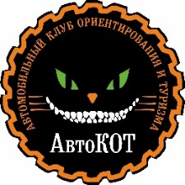
АККРЕДИТАЦИОННАЯ ФОРМА
ДЛЯ ПРЕДСТАВИТЕЛЕЙ ПРЕССЫ.

Финал открытого Кубка ДОСААФ России
по трофи-рейдам 2020

Фамилия
Имя
Отчество
Название структуры, издания (программы, канала, радиостанции или личной страницы в соц. сетях, где будет выложен материал.)
Ваша должность (корреспондент, фотограф, видеооператор и т.д.) - указать
e-mail
Мобильный телефон
Ссылка на ресурс (для интернет-изданий и social media)
Просим Вас указать приблизительную дату выхода материалов о гонке

Представитель СМИ в период проведения соревнований самостоятельно несет ответственность за собственные жизнь и здоровье, а также обязуется выполнять указания организаторов соревнований, а также маршалов и судей на трассе.
Все представители СМИ, Информационных агентств и интернет-изданий, аккредитовываясь на мероприятие, проводимое Местным отделением ДОСААФ России МО МО Академическое Калининского района Санкт-Петербурга, соглашаются сослаться на ДОСААФ России Санкт-Петербурга и Автомобильный клуб «АвтоКОТ» при размещении (публикации) материалов по итогам мероприятия в своих изданиях (программах, лентах новостей и т. д.) и по возможности использовать хэштэги #dosaaf4x4 #avtokotdosaaf #джиптриал
ДОСААФ России Санкт-Петербурга и Автомобильный клуб «АвтоКОТ» может использовать публикуемые материалы в собственных целях.
С правилами нахождения на трассе для корреспондентов, фото и видео операторов ознакомлен.
Дата заполнения заявки |  | Подпись

